**ADMINISTRACIÓN DE PARQUEADEROS**

**Jair Rodríguez**

**Daniel Morales**

**Resumen- Este documento presenta la contribución del planteamiento de un software de administración de parqueaderos, para así facilitar la forma en que se almacena la información en un lugar tan transcurrido como lo es un parqueadero.**

**Abstract- This document presents the contribution of the approach of a parking management software, in order to facilitate the way in which the information is stored in a place as spent as a parking lot.**

**I. INTRODUCCIÓN**

La mayoría de personas del común que manejan un establecimiento como un parqueadero utilizan la información de forma física, o en ciertos casos que son muy pocos en un software simple solo para facturas.

El propósito de este proyecto es demostrar a través de este documento los beneficios que pueden dar el uso de las bases de datos a través de un software de administración de un parqueadero, al brindar seguridad y validación de información, así un usuario de este tipo de software puede administrar de forma sencilla y cómoda su establecimiento.

Mostrar como las bases de datos han ido evolucionando con el paso de los años logrando hacer un sistema cada vez más eficiente, manejando una gran variedad de modalidades para el almacenamiento de los datos que se nos presentan día a día y así poder comprender qué tipo de modelo sería más útil en cada situación que se llegue a presente

* **DESCRIPCIÓN DEL PROBLEMA**

Muchos de los parqueaderos que normalmente vemos no cuentan con un sistema de administración lo que hace que no exista una correcta coordinación ni un buen orden de gestión en sus actividades cotidianas, además de que en algunos casos no se lleva una contabilidad de los ingresos, datos de los clientes, gastos entre otros. convirtiendo este oficio en algo molesto

* **PROPÓSITO**

Facilitar la manera en la que se administra un parqueadero mediante la información almacenada a través de un servicio web, logrando tener la información más a la mano para así poder ser más eficientes en cuanto la coordinación, el orden del parqueadero y los ingresos obtenidos brindándole al usuario una mejor experiencia de manejo de la información del parqueadero

Contexto

Vehículo

Registro de ingreso

Registro de salida

Registro de salida

Registro de ingreso

Administrador

**Fig 1. Contexto Global.**

* **OBJETIVOS**
* **Objetivo general**

contribuir con el planteamiento de un servicio web que permita la gestión de un parqueadero, asistiendo en tareas como: facturación, generación de informes, manejo de mensualidades entre otros.

* **Objetivos específicos**

1. Recolectar información acerca del funcionamiento de un parqueadero

2. Definir los requerimientos de software para la base de datos.

3. Realizar las etapas de análisis y diseño para el prototipo a desarrollar

4. Desarrollar la base de datos para la administración de parqueaderos.

* **JUSTIFICACIÓN**

En algunos parqueaderos ya se utilizan algunos softwares para la administración del establecimiento, pero en algunos casos solo se encargan de realizar tareas muy simples como hacer las facturas y de contabilizar el tiempo de los clientes para así cobrarles. Por este motivo se propone el desarrollo de un software que realice muchas más actividades que normalmente existen dentro de un parqueadero como la gestión del dinero en cuanto ingresos y egresos, descargas de diferentes informes, datos de empleados, clientes, vehículos entre otros. Logrando así satisfacer y hacer un poco más fácil muchas de las tareas que normalmente se deben realizar en estos establecimientos

* **MARCO TEÓRICO**

**Base de datos: “conjunto de**[información](https://concepto.de/informacion/)**perteneciente a un mismo contexto**, ordenada de modo sistemático para su posterior recuperación, [análisis](https://concepto.de/analisis-3/) y/o transmisión.” (concepto.de, s.f)

**software**“es **el conjunto de instrucciones que una computadora debe seguir**, es decir, todas aquellas indicaciones sobre lo que tiene que hacer y cómo.” (Zita, S.F)

**Diagrama entidad relación “**herramienta para el modelado de datos que permite representar las entidades relevantes de una base de datos, así como sus interrelaciones y propiedades.” (aprende.colombiaaprende, S.F)

* **REQUERIMIENTOS**

|  |  |
| --- | --- |
| **Identificación del**  **requerimiento** | **RF01** |
| **Nombre del requerimiento** | **ejecución** |
| **Características** | **el usuario encargado del manejo del software tendrá acceso a todas las opciones del programa** |
| **Descripción del requerimiento** | **administración del parqueadero en cuanto base de datos** |
| **Requerimiento no funcional** | **el usuario deberá tener un registro para acceder a la información** |
| **Prioridad del requerimiento:**  **alta** | |

**Tabla 1. Requerimiento ejecución.**

|  |  |
| --- | --- |
| **Identificación del**  **requerimiento** | **RF02** |
| **Nombre del requerimiento** | **conexión con base de datos** |
| **Características** | **el software debe estar conectado a la base de datos para poder ser ejecutado** |
| **Descripción del requerimiento** | **lograr observar información de los clientes, empleados, vehículos entre otros** |
| **Requerimiento no funcional** | **la base de datos se actualizará y almacenará los datos automáticamente** |
| **Prioridad del requerimiento:**  **Media** | |

**Tabla 2. Requerimiento conexión con base de datos.**

* **DIAGRAMA ENTIDAD RELACIÓN**

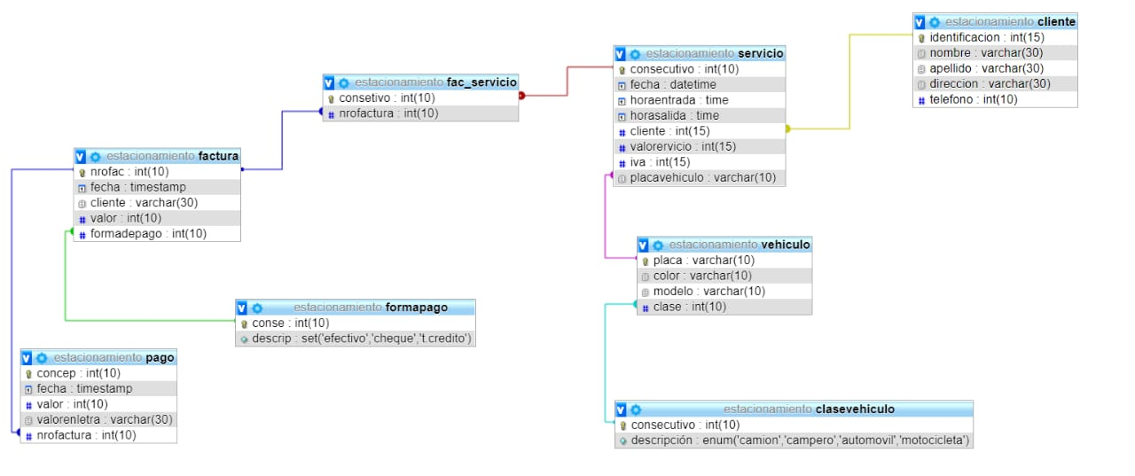

**Fig 2. Diagrama entidad relación.**

* **CONCLUSIONES**
* Por medio de una buena base de datos se podrá mejorar la administración de cualquier establecimiento
* Con forme crecen los establecimientos se debe ir implementando mejores sistemas de administración para así lograr mejorar la administración y supervisión de los establecimientos
* La base de datos nos permite acceder a la información de una manera mucho más completa y rápido

# **REFERENCIAS**

aprende.colombiaaprende. (S.F de S.F de S.F). *aprende.colombiaaprende*. Obtenido de http://aprende.colombiaaprende.edu.co/sites/default/files/naspublic/curriculos_ex/n2g10_pweb1/nivel2/web1/unidad2/leccion3.html

concepto.de. (s.f de s.f de s.f). *concepto.de*. Obtenido de https://concepto.de/base-de-datos/

Zita, A. (S.F de S.F de S.F). *todamateria*. Obtenido de https://www.todamateria.com/que-es-software/